Evaluatie coachplan

Persoonlijke gegevens:
Naam
Adres
Geboortedatum
Telefoonnummer
Mailadres
Zaaknummer
Allegro klantnummer
Datum coachplan
Datum plan van aanpak

Fase van gedragsverandering
Fase van gedragsverandering
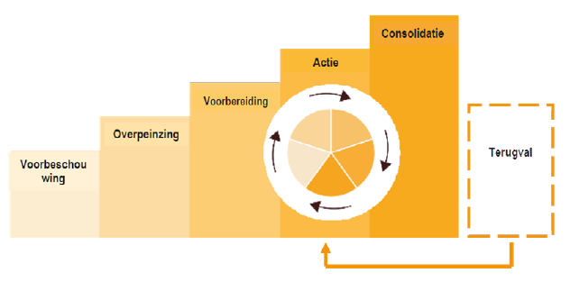

Waar sta je nu?

Welke fases ben je doorlopen?
Meting financiële zelfredzaamheid
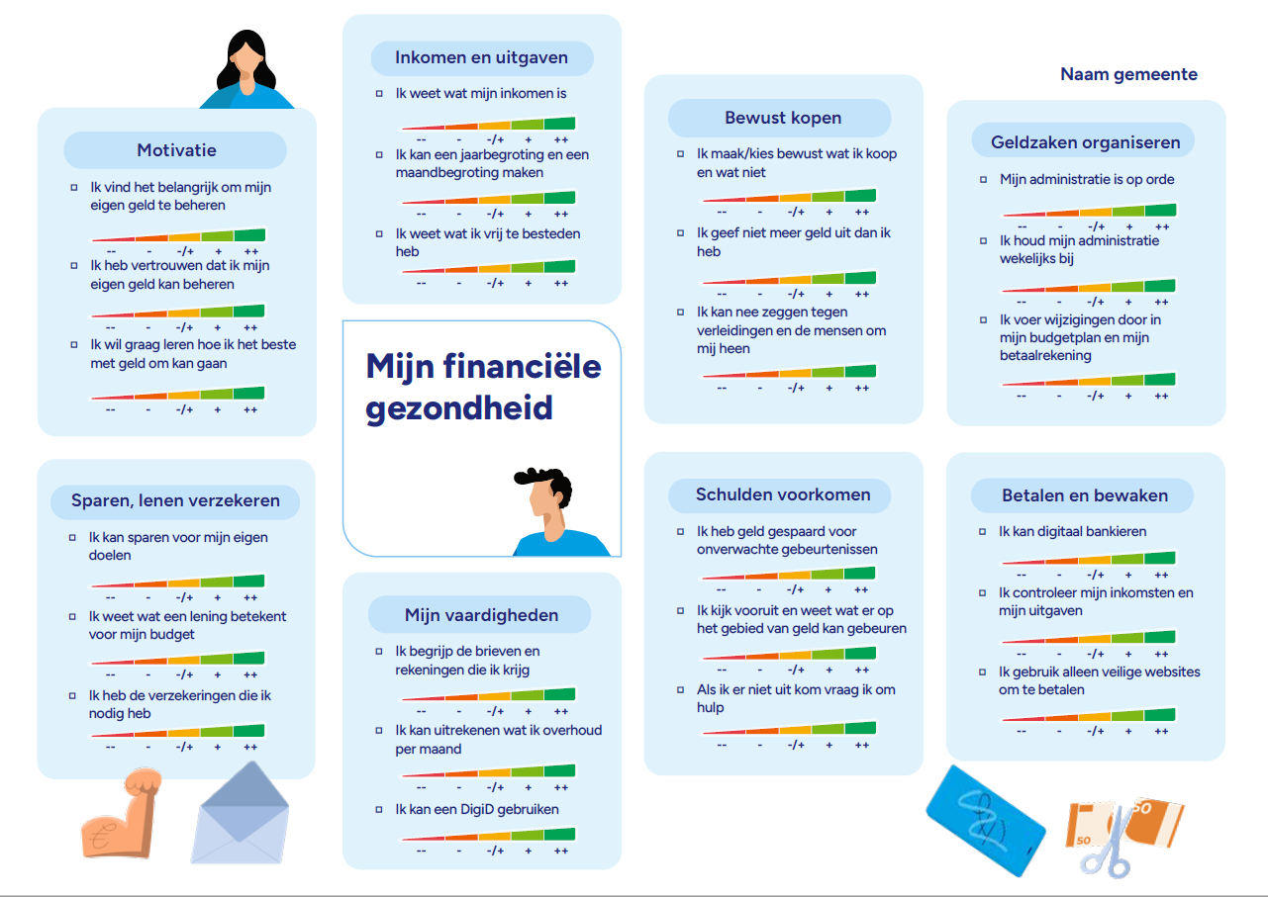

 | Bij start plan, datum: | Evaluatie datum:
Motivatie:
Inkomsten en uitgaven:
Bewust kopen:
Geldzaken organiseren:
Sparen, lenen, verzekeren
Mijn vaardigheden
Schulden voorkomen
Betalen en bewaken

Route en tijdspad:
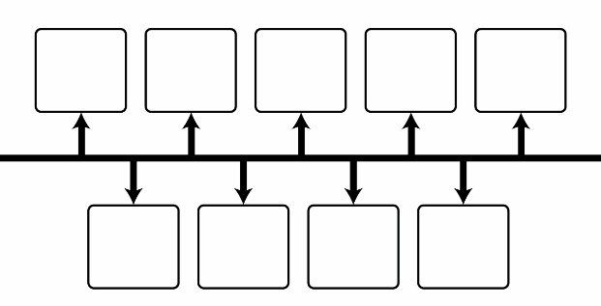
Waar sta je nu in het tijdspad die je bij de start hebt getekend?

Ingezette Opdrachten
Maak een proefberekening toeslagen
Maak jouw eigen budgetplan
Maak een financieel plan
Financieel netwerk uittekenen
Vul de bufferberekeraar in
(be) spaarplan
Geldfit potjes check
Lenen
*deze opdrachten horen bij de gids geldzaken oude IJsselstreek die iedere inwoner ontvangt bij budgetbegeleiding.

Beoordeling en conclusie evaluatie
Beoordeling voortgang
Is er meer nodig/ kan er afbouw plaatsvinden?

Gemaakte afspraken

